Дата принятия | 17.02.2015
Дата опубликования | 20.02.2015
Номер документа | 6/10
Наименование документа | О внесении изменений в решение Челябинской городской Думы от 09.10.2012 № 37/13 «Об утверждении Правил землепользования и застройки муниципального образования «Челябинский городской округ» и о признании утратившими силу отдельных решений Челябинской город
Статус | Действует
Номер заседания | 6
Номер созыва | 1
О внесении изменений в решение Челябинской городской Думы от 09.10.2012 № 37/13
«Об утверждении Правил землепользования и застройки муниципального образования
«Челябинский городской округ» и о признании утратившими силу отдельных решений
Челябинской городской Думы» в части территории жилого района Панфиловцев в Советском районе города Челябинска
В соответствии с Градостроительным кодексом Российской Федерации, Федеральным законом от 29 декабря 2004 года № 191-ФЗ «О введении в действие Градостроительного кодекса Российской Федерации», Федеральным законом от 06 октября 2003 года № 131-ФЗ «Об общих принципах организации местного самоуправления в Российской Федерации», Уставом города Челябинска
Челябинская городская Дума первого созыва
Р Е Ш А Е Т:
1. Внести изменения в решение Челябинской городской Думы от 09.10.2012 № 37/13 «Об утверждении Правил землепользования и застройки муниципального образования «Челябинский городской округ» и о признании утратившими силу отдельных решений Челябинской городской Думы» в части территории жилого района Панфиловцев в Советском районе города Челябинска (приложение).
2. Внести настоящее решение в раздел 6 «Градостроительство» нормативной правовой базы местного самоуправления города Челябинска.
3. Ответственность за исполнение настоящего решения возложить на заместителя Главы Администрации города по вопросам градостроительства В.С. Передерия.
4. Контроль исполнения настоящего решения поручить постоянной комиссии городской Думы по градостроительству и землепользованию (А.В. Барышев).
5. Настоящее решение вступает в силу со дня его официального опубликования.

Глава города
(Председатель городской Думы) С.И. Мошаров

ПРИЛОЖЕНИЕ
к решению Челябинской городской Думы
от 17.02.2015 № 6/10

Вносимые изменения в Правила землепользования и застройки муниципального образования «Челябинский городской округ»
Граница  внесения  изменений | Характер  вносимых  изменений | Номер  градострои-тельной  зоны
  Градостроительный индекс зон
  действующее зонирование | с учетом  изменений
Территория жилого района Панфиловцев в Советском районе города Челябинска. | - изменить границу градостроительной зоны;  - изменить вид и границу субзон 27, 28, 39, 42, 46, с 52 по 57;  - изменить границу субзон 03, 04, 07, 08, 10, с 12 по 16, 24, с 31 по 38, 40, 41, 43, 44, 45, с 47 по 51;  - установить субзоны 09, 11, 18, 23, 25, 29, 30;  - исключить субзоны 32 В3, 58, 59. | 04 37 | 04 37 01 В21  04 37 02 В21  04 37 03 А22  04 37 04 А14  04 37 05 В21  04 37 06 В21  04 37 07 Б1  04 37 08 К31  04 37 10 В11  04 37 12 Г2  04 37 13 А11  04 37 14 В11  04 37 15 В11  04 37 16 А14  04 37 17 В21  04 37 19 В21  04 37 19 В21  04 37 20 В21  04 37 21 В3  04 37 22 В3  04 37 24 А11  04 37 26 К32  04 37 27 Г2  04 37 28 Г2  04 37 31 В11  04 37 32 В3  04 37 32 В11  04 37 33 В11  04 37 34 В11  04 37 35 В11  04 37 36 В11  04 37 37 В3  04 37 38 В11  04 37 39 Г2  04 37 40 В11  04 37 41 В11  04 37 42 Г2  04 37 43 В11  04 37 44 В11  04 37 45 В11  04 37 46 В3  04 37 47 А11  04 37 48 А11  04 37 49 А11  04 37 50 А11  04 37 51 А11  04 37 52 В11  04 37 53 В11  04 37 54 В11  04 37 55 В11  04 37 56 В11  04 37 57 В11  04 37 58 В3  04 37 59 В11 | 04 37 01 В21  04 37 02 В21  04 37 03 А22  04 37 04 А14  04 37 05 В21  04 37 06 В21  04 37 07 Б1  04 37 08 К31  04 37 09 Б1  04 37 10 В11  04 37 11 В11  04 37 12 Г2  04 37 13 А11  04 37 14 В11  04 37 15 В11  04 37 16 А14  04 37 17 В21  04 37 18 В21  04 37 19 В21  04 37 20 В21  04 37 21 В3  04 37 22 В3  04 37 23 В3  04 37 24 А11  04 37 25 А11  04 37 26 К32  04 37 27 Г3  04 37 28 Г3  04 37 29 Г41  04 37 30 Г3  04 37 31 В11  04 37 32 В11  04 37 33 В11  04 37 34 В11  04 37 35 В11  04 37 36 В11  04 37 37 В3  04 37 38 В11  04 37 39 Г3  04 37 40 В11  04 37 41 В11  04 37 42 Г3  04 37 43 В11  04 37 44 В11  04 37 45 В11  04 37 46 В11  04 37 47 А11  04 37 48 А11  04 37 49 А11  04 37 50 А11  04 37 51 А11  04 37 52 А11  04 37 53 А11  04 37 54 А11  04 37 55 А11  04 37 56 Г1  04 37 57 К32
Граница  внесения  изменений | Характер  вносимых  изменений | Номер  градострои-тельной  зоны
  Градостроительный индекс зон
  действующее зонирование | с учетом  изменений
Территория жилого района Панфиловцев в Советском районе города Челябинска | - изменить границу градостроительной зоны;  - изменить границу субзоны 04. | 04 38 | 04 38 04 А11 | 04 38 04 А11
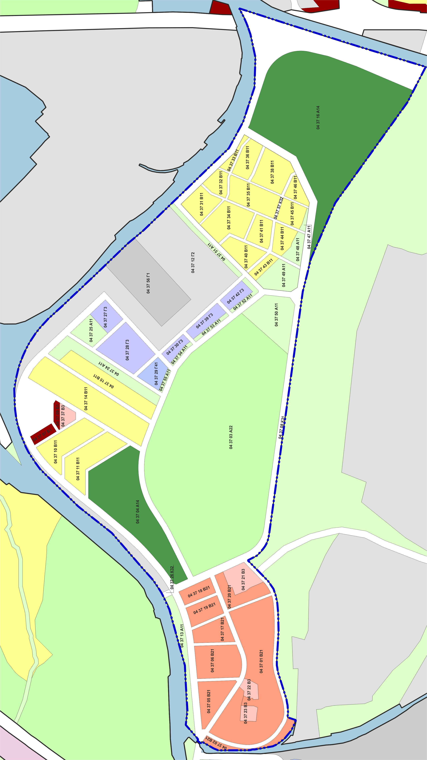

Глава города
(Председатель городской Думы) С.И. Мошаров

